**JOBSHEET 6**

**Nama : Afrizal Rafli Kusuma Wardana**

**NIM : 244107020007**

**Kelas : 1F**

**No. Absen : 01**

**2.1 Percobaan 1:**

1. Bagaimana outputnya ketika diberikan input tahun 2100 ? Jelaskan! Bagaimana agar output sesuai dengan ketentuan (Tahun 2100 bukan tahun kabisat)



Output 2100 tidak keluar karena Angka untuk tahun 2100 meskipun habis dibagi 4 tapi tidak habis dibagi 400 — sehingga tidak termasuk ke dalam tahun kabisat, caranya menambahkan kondisi baru yaitu if ((tahun % 400) == 0).

2. Modifikasi program sesuai jawaban no 1 !

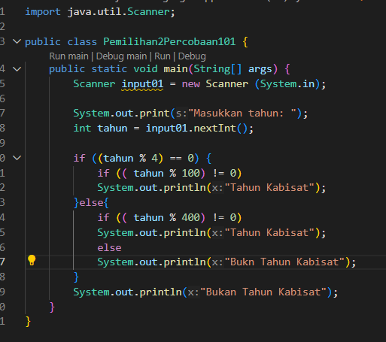

3. Push dan commit hasil modifikasi anda ke repository !

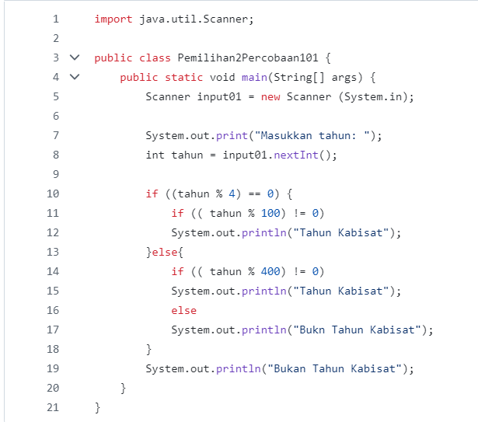

4. Tahun 2000 adalah kelipatan 4 dan kelipatan 100, tetapi tahun 2000 merupakan tahun kabisat, ketentuan tambahan (pengecualian) adalah ketika tahun kelipatan 100 dan juga kelipatan 400 maka tahun tersebut merupakan tahun kabisat. Modifikasi program untuk menyesuaikan ketentuan tersebut ! (selesaikan tanpa menggunakan operator logika)

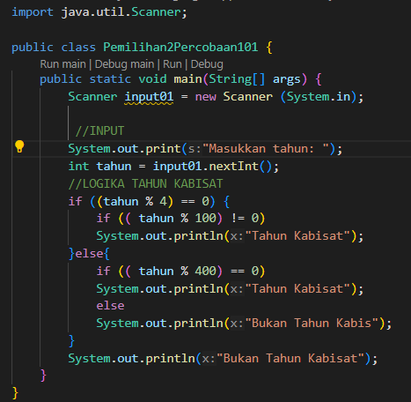

5. Push dan commit hasil modifikasi anda ke repository !

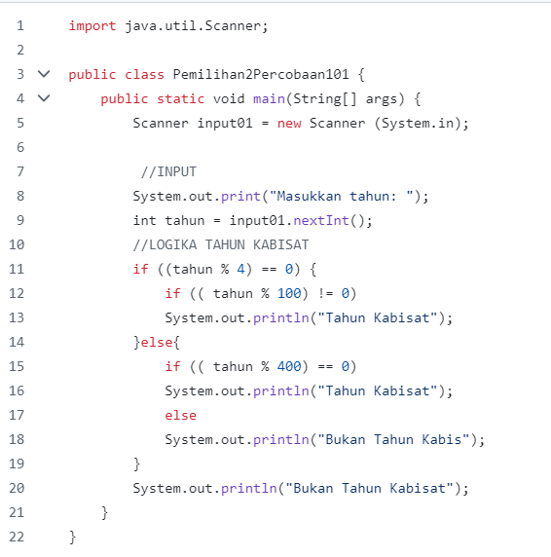

**2.2 Percobaan 2:**

1. Apakah fungsi method .equalsIgnoreCase() pada seleksi kondisi member ?

Method .equalsIgnoreCase() dalam Java digunakan untuk membandingkan dua string tanpa memperhatikan huruf besar (uppercase) atau huruf kecil (lowercase).

2. Apa perbedaan fungsi method .equals() dan .equalsIgnoreCase()?

Perbedaan utama antara metode .equals() dan .equalsIgnoreCase() dalam Java adalah bagaimana mereka memperlakukan perbedaan antara huruf besar (uppercase) dan huruf kecil (lowercase) saat membandingkan dua string.

3. Mengapa terdapat kode program sc.nextLine(); pada baris setelah pilihan_menu = sc.nextInt();? Jelaskan fungsinya !

Untuk membersihkan sisa karakter newline, sehingga input selanjutnya (yang berupa string) dapat dibaca dengan benar

4. Bagaimana outputnya ketika diberikan input jenis pembayaran melalui QRIS akan mendapatkan potongan harga Rp.1.000 bagi yang memiliki member maupun yang tidak memiliki member ?

Harganya akan berkurang 1000 dari hargas semula, karena sudah mendapatkan potongan 1000

5. Modifikasi program sesuai jawaban no 2 !

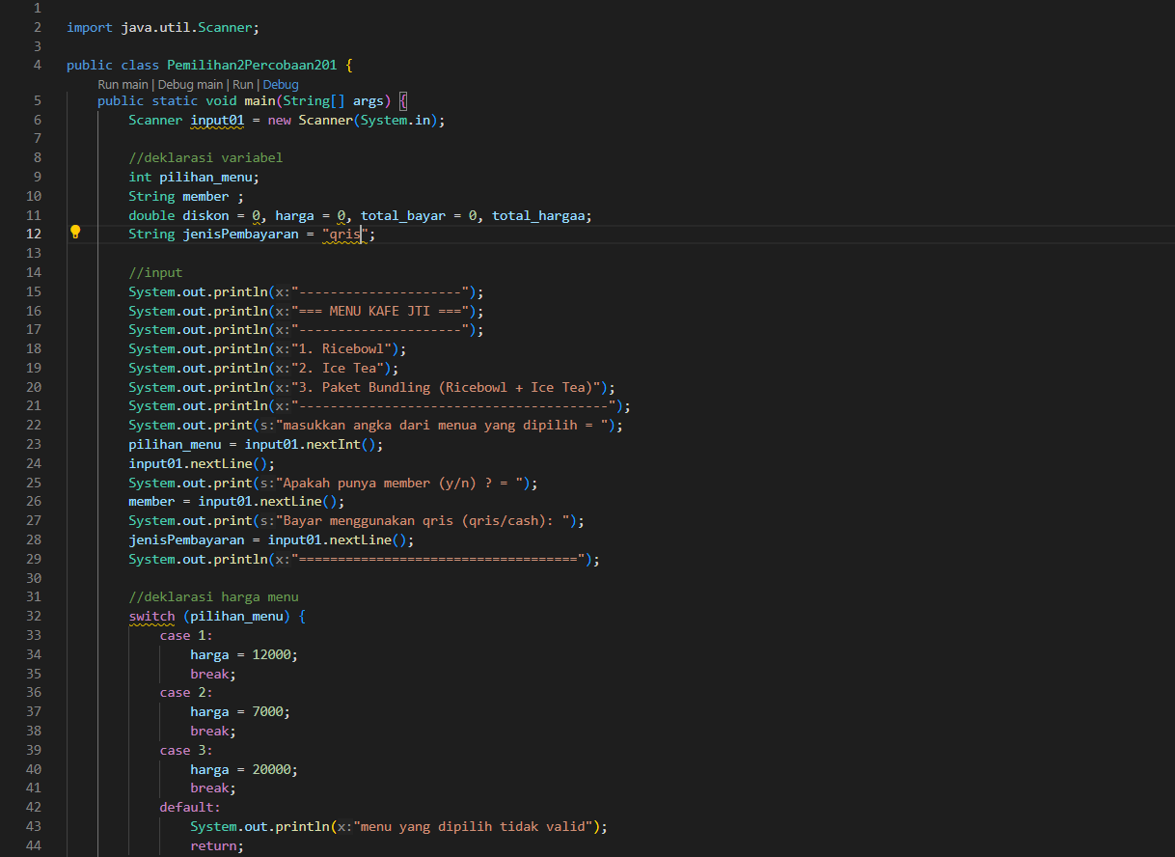

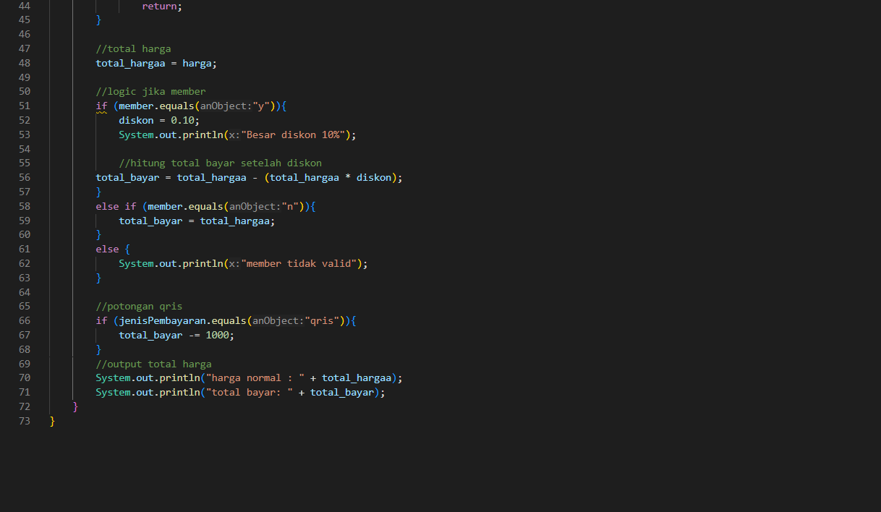

6. Push dan commit hasil modifikasi anda ke repository !

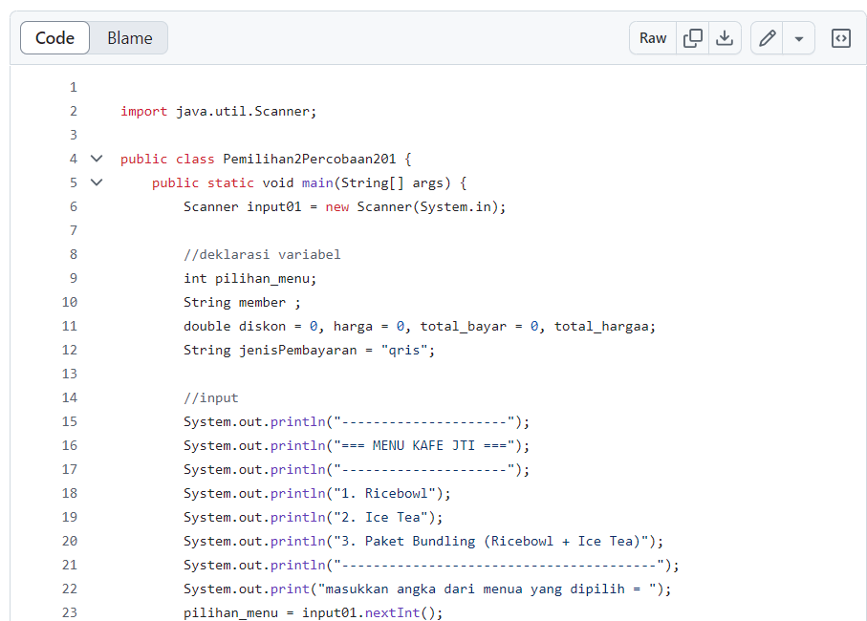\

**Percobaan 2.3:**

1. Jelaskan fungsi dari (int) pada sintaks gajiBersih = (int) (penghasilan - (penghasilan * pajak));

fungsi dari (int) adalah **casting** atau **konversi tipe data**. Dalam hal ini, (int) mengonversi hasil perhitungan yang mungkin berupa **tipe data lain** (seperti double atau float) menjadi tipe data **integer** (int).

1. Jalankan program dengan memasukkan kategori = PEBISNIS dan penghasilan = 2000000. Amati apa yang terjadi! Apa kegunaan dari equalsIgnoreCase?

**equalsIgnoreCase** akan membandingkan variabel kategori dengan string "PEBISNIS" tanpa memperhatikan huruf kapital atau kecil. Jadi, jika input adalah "PEBISNIS", "pebisnis", atau "PeBiSnIs", semuanya akan dianggap sama dan kondisi if akan terpenuhi.

1. Ubah equalsIgnoreCase menjadi equals, kemudian jalankan program dengan memasukkan kategori = PEBISNIS dan penghasilan = 2000000. Amati apa yang terjadi! Mengapa hasilnya demikian? Apa kegunaan dari equals?

**equals** melakukan **perbandingan string secara case-sensitive** (sensitif terhadap huruf besar/kecil). Itu berarti bahwa huruf besar dan huruf kecil dianggap sebagai karakter yang berbeda.

**Tugas**

Buatlah kode program berdasarkan flowchart yang telah dibuat pada Tugas pertemuan 6 Matakuliah Dasar Pemrograman ! Push dan commit hasil kode program anda ke repository project Anda! Catatan : tugas hanya boleh menerapkan materi dari pertemuan 1 hingga pertemuan 6.